Sennheiser anuncia las TeamConnect Bar Solutions para espacios de colaboración pequeños y medianos

El líder mundial de audio presenta sus primeros dispositivos de conferencia "todo en uno" escalables con cámara integrada

Wedemark, Alemania - Sennheiser, la primera opción en tecnología de audio avanzada que facilita la colaboración y el aprendizaje, ha incursionado en el mercado de las barras de audio y video para comunicaciones unificadas con los dispositivos todo en uno más flexibles para salas de juntas y espacios de colaboración pequeños y medianos. Como parte de la familia TeamConnect de Sennheiser, las TeamConnect (TC) Bar Solutions se dieron a conocer públicamente durante un exclusivo evento de lanzamiento virtual el día de ayer y se mostrarán esta semana en persona a los asistentes de InterOp Tokio e InfoComm Orlando.

Con opciones para espacios de reunión y colaboración pequeños (TeamConnect Bar S) o medianos (TeamConnect Bar M), las TC Bar Solutions son auténticos solucionadores de problemas con ventajas como una configuración sencilla, integración independiente de la marca, gestión y control sencillos, alta calidad de vídeo, seguridad y sostenibilidad. La TC Bar S cuenta con 4 micrófonos y 2 altavoces, mientras que la TC Bar M tiene 6 micrófonos y 4 altavoces. Ambos se integran fácilmente con cualquier plataforma de reuniones y pueden mejorarse con otros productos compatibles, incluidos los de Sennheiser.

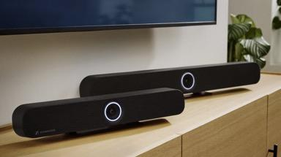

"En Sennheiser, nos hemos especializado en una calidad de audio superior durante años, pero encontramos un fuerte socio de video en el laboratorio de pruebas independiente "Image Engineering" para asegurar que la calidad de video estuviera a la altura de la calidad de audio que es sinónimo de nuestra marca", dijo Ronja Harste, Gerente de Producto de Soluciones UC de Sennheiser. "Eso nos llevó al desarrollo de nuestro primer dispositivo todo en uno, el TeamConnect Bar Solutions, que son los dispositivos de conferencia todo en uno con más funciones de su clase."
Las TC Bar Solutions proporcionan una libertad y flexibilidad sin precedentes, permitiendo al cliente elegir el dispositivo de videoconferencia adecuado para el tamaño de su sala de reuniones. Integre fácilmente la TC Bar en el diseño de una sala con múltiples opciones de montaje, como montaje en pared, montaje VESA, sobremesa o independiente. La opción de utilizar Dante para añadir micrófonos de extensión y/o una segunda cámara USB externa hace que el dispositivo sea aún más escalable.

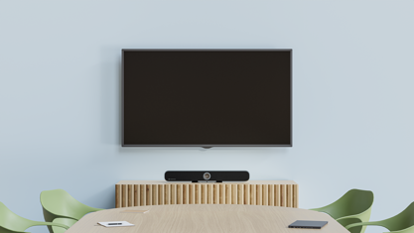
Los potentes altavoces estéreo de rango completo, con su patrón de directividad mejorado y radiadores pasivos optimizados, garantizan un discurso natural y una inteligibilidad excepcional. La tecnología beamforming integrada permite una transición fluida entre presentadores y ofrece libertad de movimiento y configuración dentro del espacio.
El DSP integrado, así como la opción de ajustar la configuración de audio a través de Sennheiser Control Cockpit, ofrece a los usuarios la oportunidad de optimizar aún más la acústica de la sala. Las barras TC también vienen con un conmutador automático de modo de conferencia y música para proporcionar el mejor audio que coincida con el contenido.

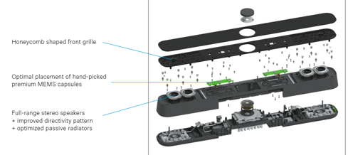

Las TeamConnect Bar Solutions incorporan algunos de los últimos avances en tecnología de reuniones para mejorar aún más las reuniones y conferencias híbridas modernas, llevando el vídeo al siguiente nivel. La cámara 4K Ultra HD se mejora aún más con funciones de IA como "Autoframing" y "Person Tiling", que permiten a todos los participantes remotos ver claramente a todos los presentes en la sala. Gracias a la IA avanzada, incluso los gestos y expresiones faciales más pequeños se transmiten para garantizar una mayor inclusión y participación en la reunión.
Gracias a la filosofía de ecosistema abierto y agnóstico de Sennheiser, las TC Bars también son compatibles con muchos de los principales sistemas de control de medios de nuestros socios de alianza, con certificaciones actualmente en proceso. Para ajustes básicos, se pueden encontrar varias funciones, como zoom, mosaico de personas y más, en el mando a distancia incluido.
En lo que respecta a la seguridad, las TC Bar Solutions siguen las mejores prácticas de seguridad del sector, y su configuración está protegida por contraseña. La comunicación con el Control Cockpit de Sennheiser, así como con los sistemas de control de medios de terceros, está encriptada mediante el estándar industrial Transport Layer Security 1.2 y a salvo de usos indebidos. Las barras TC también son compatibles con la autenticación de red IEEE 802.1x y, por supuesto, para mayor privacidad, se incluye una tapa para el lente.

La TC Bar Solutions recibió una distinción con el Red Dot Award: Diseño de Producto 2023. Empresas y estudios de diseño de todo el mundo se enfrentaron al juicio profesional del jurado del Red Dot, expertos internacionales que examinaron un notable número de productos durante el concurso. En un proceso de evaluación que duró varios días, se revisaron minuciosamente las propuestas y se evaluaron según su calidad de diseño y grado de innovación. Tras la evaluación, el jurado dijo unánimemente: "El revestimiento textil de alta calidad oculta con elegancia el potente conjunto de altavoces y micrófono. El módulo de cámara central con un anillo de LED que lo rodea sirve de interfaz de usuario y es el elemento de diseño más llamativo de este dispositivo, por lo demás discreto, que se integra bien en cualquier entorno."
Con la adición de las soluciones TC Bar a la familia TeamConnect, Sennheiser ahora ofrece otra opción a los clientes para complementar las confiables soluciones de micrófonos de techo de la familia para apoyar salas grandes y medianas, así como un altavoz inteligente para reuniones más pequeñas. Cada producto está diseñado para funcionar como una solución independiente. La cobertura o características adicionales se pueden lograr mediante la ampliación con otros productos compatibles de Sennheiser o de terceros y aprovechando el poder del Control Cockpit de Sennheiser para facilitar la configuración y el monitoreo.
Regístrese en el siguiente sitio para ver la repetición del evento de presentación virtual: https://media.marketscale.com/Sennheiser-Product-Announcement-2023/
Más información acerca de la familia TeamConnect de Sennheiser, incluyendo la nueva TC Bar se puede encontrar aquí. Se espera que TC Bar empiece a comercializarse a finales de este año.

About the Sennheiser brand
We live and breathe audio. We are driven by the passion to create audio solutions that make a difference. Building the future of audio and bringing remarkable sound experiences to our customers – this is what the Sennheiser brand has represented for more than 75 years. While professional audio solutions such as microphones, meeting solutions, streaming technologies and monitoring systems are part of the business of Sennheiser electronic GmbH & Co. KG, the business with consumer devices such as headphones, soundbars and speech-enhanced hearables is operated by Sonova Holding AG under the license of Sennheiser.

www.sennheiser.com
www.sennheiser-hearing.com

Global Press Contact

Jeff Horan
+1 860-598-7539
jeffrey.horan@sennheiser.com

